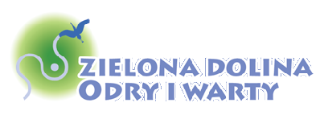

Zielona Dolina Odry i Warty
w porozumieniu z Zarządem Województwa Lubuskiego
ogłasza nabór wniosków o wsparcie nr 1/2026

w zakresie:
Poprawa dostępu do małej infrastruktury publicznej
w ramach
Planu Strategicznego dla Wspólnej Polityki Rolnej na lata 2023–2027
dla interwencji I.13.1 LEADER/Rozwój Lokalny Kierowany przez Społeczność (RLKS) – komponent wdrażanie LSR
Przedsięwzięcie 1.1 Poprawa dostępu do małej infrastruktury publicznej
wdrażane w Lokalnej Strategii Rozwoju na lata 2023-2027

Podmioty uprawnione do ubiegania się o wsparcie na wdrażanie LSR 2023-2027.
Podmiotami uprawnionymi do ubiegania się o wsparcie są:
- organizacje pozarządowe, o których mowa w art. 3 ust. 2 ustawy z dnia 24 kwietnia 2003 r. o działalności pożytku publicznego i o wolontariacie,
- jednostki sektora finansów publicznych, o których mowa w art. 8 ustawa z dnia 27 sierpnia 2009 r. o finansach publicznych.
Termin, miejsce oraz forma składania wniosków.
Termin składania Wniosków o Przyznanie Pomocy rozpoczyna się 16 kwietnia 2026 r. i kończy się 30 kwietnia 2026 r.
Wnioski o Przyznanie Pomocy należy składać za pomocą Portalu Usług Elektronicznych, który jest dostępny pod adresem: https://epue.arimr.gov.pl/pl/strona-glowna.
Miejsce publikacji regulaminu naborów wniosków o wsparcie.
Regulamin wniosków o wsparcie opublikowany został na stronie Internetowej: www.zdow.pl/rlks

Dane do kontaktu.
Zielona Dolina Odry i Warty
Ul. 1 Maja 1B, 69-113 Górzyca
e-mail: biuro@zdow.pl, tel. 503 034 017

